Imenujte i obojite odjeću koju nosimo tijekom ljeta!

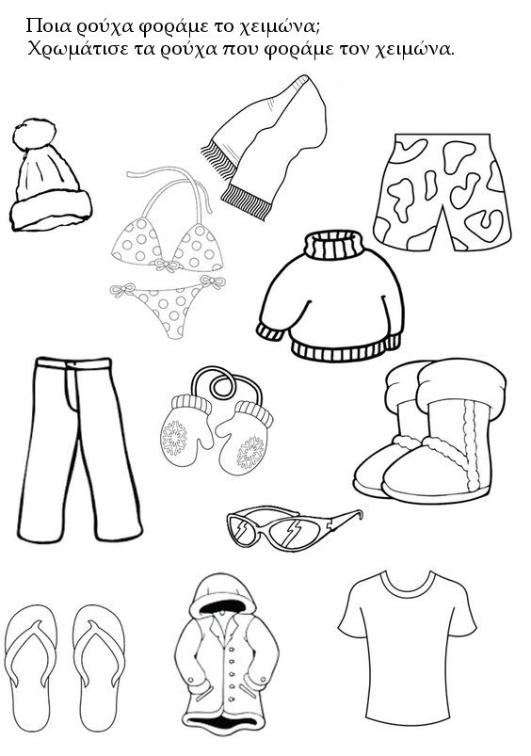
Izvor:pinterest.com

